THỰC ĐƠN NGÀY 26 THÁNG 10 NĂM 2022

ĂN SÁNG | ĂN TRƯA | TRÁNG  MIỆNG | ĂN XẾ
-Sữa Netsure  -Hoành thánh hải sản  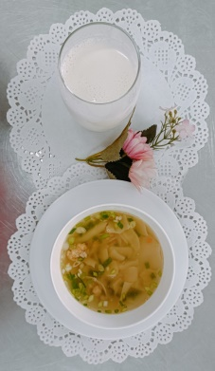 | -Cơm  -Thịt bò nấu sữa tươi  -Đậu bắp xào tỏi  -Đậu bắp luộc  Canh ngót cá diêu hồng  Dưa hấu  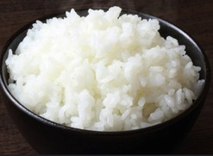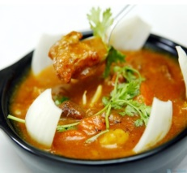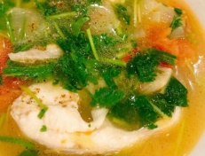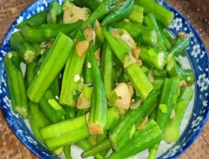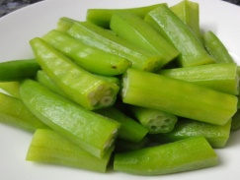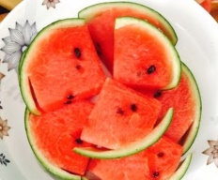 |  | - Yến mạch thịt bỏ rau củ  - Puding bắp  